**Opgave 1**  **(Normering 10)**

Geef van de volgende lineaire functies het startgetal en de richtingscoëfficiënt:

Startgetal =…. Richtingscoëfficiënt =…….

Startgetal =…. Richtingscoëfficiënt =…….





**Opgave 2 (Normering 20)**

De volgende functie is gegeven: 

a)(10) Bepaal de functie van de lijn loodrecht op de gegeven functie en door punt (-21,9).  
b)(10) Bepaal de functie van de lijn evenwijdig met de gegeven functie en door punt (10,0).

**Opgave 3 (Normering 10)**

Bereken het snijpunt van de volgende lijnen

2x + y = 7

y = 3x – 2

**Opgave 4 (Normering 30)**

Blaasontsteking bij mensen wordt veroorzaakt door coli-bacteriën.

Een kolonie van zulke bacteriën groeit snel: in een tijd van 20 minuten is hun aantal

verdubbeld. Stel bij een zeker persoon bevonden zich op het tijdstip *t* = 0 zo’n 1000

coli-bacteriën in de urinewegen.

1. (5) Neem onderstaande tabel over en vul in:

|  |  |  |  |  |  |
| --- | --- | --- | --- | --- | --- |
| Tijd (min) | 0 | 20 | 40 | 60 | 80 |
| Aantal bacterien | 1000 |  |  |  |  |

**En** bepaal de groeifactor per periode van 20 min

1. (10) Bereken het aantal coli-bacterien na 50 min.
2. (10) Geef nu de formule voor het aantal coli-bacterien ( N(t) ) van deze persoon, waarbij t wordt uitgedrukt in perioden van **1 uur**.
3. (5) Teken de grafiek van N(t) op de bijlage

**Opgave 5 (Normering 9)**

Bereken zonder rekenmachine:

1. 5log125 = b. 3log(3x27) = c. 2log64 =

**Opgave 6 (Normering 6)**

Bereken p zonder rekenmachine

1. 8log p = 2 b. plog 5 = -1

**Opgave 7 (Normering 10)**

Schrijf als één logaritme en vereenvoudig indien mogelijk.

1. 
2. 3 · 2log (2x) – 3 =

**Opgave 8 (Normering 5)**

De volgende functie is gegeven:

F = 21 · (0,7)h

Bereken h waarvoor geldt: F = 11

Bijlage

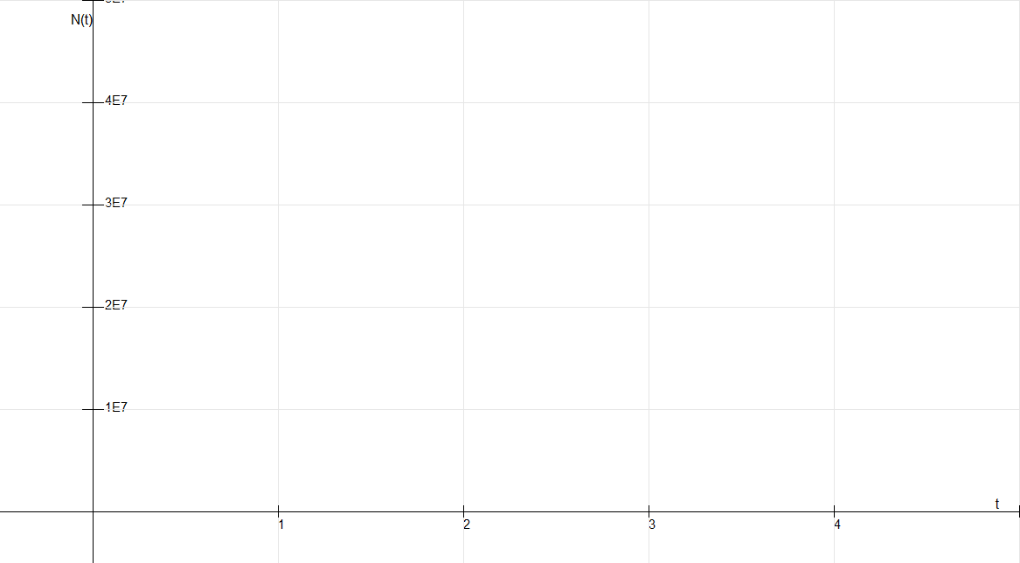

Toelichting.

1E7 betekent 1.107